Domov Božice, p.o., srdečně zve na
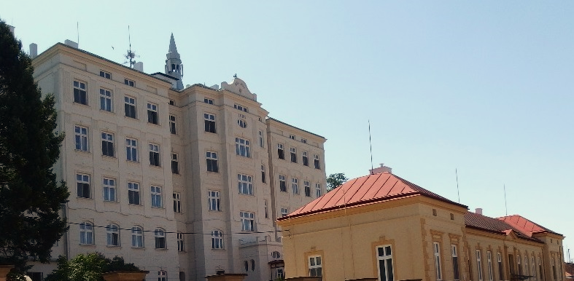
Vzpomínkový jarmark
konaný v rámci
Dne otevřených dveří
v úterý 3.10.2017
od 10:00 h do 16:00 h
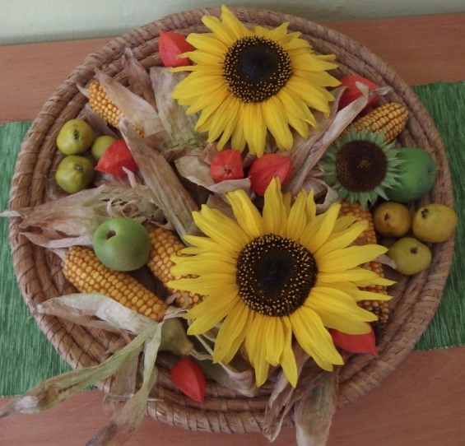
Můžete si prohlédnout prostory Domova Božice
a seznámit se s poskytovanými službami.
Těšíme se na Vás!

